Ferramentas online para trabalhar com SQL



A Structured Query Language (SQL) é uma linguagem fundamental usada para gerenciar e manipular bancos de dados relacionais. Mas por que é importante estudar SQL?
Dois pontos ajudam a responder essa questão: através dos comandos SQL é possível realizar uma variedade de operações, como buscar, inserir, atualizar e deletar dados; o segundo ponto é que o SQL permite a criação e a modificação de estruturas de bancos de dados e a gestão do controle de acesso aos dados.
E um acréscimo: levando em consideração o crescimento do Big Data e a importância cada vez maior da tomada de decisão baseada em dados, o SQL se tornou uma habilidade valiosa para profissionais de diversas áreas.
Pensando nisso e a na relevância do tema, reunimos neste artigo as principais ferramentas online para você estudar e se aprimorar na linguagem SQL de modo prático, seguro e didático, tendo como principal objetivo aperfeiçar seus conhecimentos nessa linguagem ou mesmo se aprofundar em sua transição carreira para este universo em constante expansão.
Vamos nessa?

Por que usar ferramentas online para Aprender SQL
Caso você ainda não tenha conseguido se decidir sobre qual Sistema Gerenciador de Bancos de Dados (SGDB) ou mesmo esteja tendo dificuldades em instalar um SGDB pela primeira vez na sua máquina, uma solução para esse problema seria utilizar o SQL em um serviço online que permite experimentar a linguagem de diferentes formas.
Ao fazer isso, têm-se algumas vantagens:
- Esse tipo de ferramenta costuma fornecer um ambiente fácil e rápido para praticar, sem a necessidade de instalar e configurar um ambiente local. Além disso, muitas dessas plataformas oferecem conjuntos de dados variados, permitindo que você pratique com diferentes tipos de dados e estruturas de tabelas.
- É possível citar também o ambiente seguro para a experimentação. Em uma plataforma online, você pode experimentar e aprender sem o risco de danificar dados reais ou sistemas de produção.
- Outro ponto é a atualização constante, essas plataformas tendem a se atualizar com as últimas versões e funcionalidades do SQL, garantindo que você esteja aprendendo as práticas mais atuais.
Por fim, usar uma ferramenta online pode ser mais econômico, pois evita a necessidade de recursos computacionais avançados no seu próprio dispositivo.


Principais ferramentas online para usar SQL
Vamos a alguns exemplos de ferramentas que podemos usar:

Oracle Live SQL
O Live SQL da Oracle é uma plataforma que oferece uma série de recursos para quem deseja aprender e praticar SQL com um banco de dados Oracle. Ele facilita a execução e monitoramento de comandos SQL em tempo real. Além disso, existem uma série de tutoriais e scripts prontos que podem ser acessados através da plataforma. Tudo isso torna o site interessante para o aprendizado.
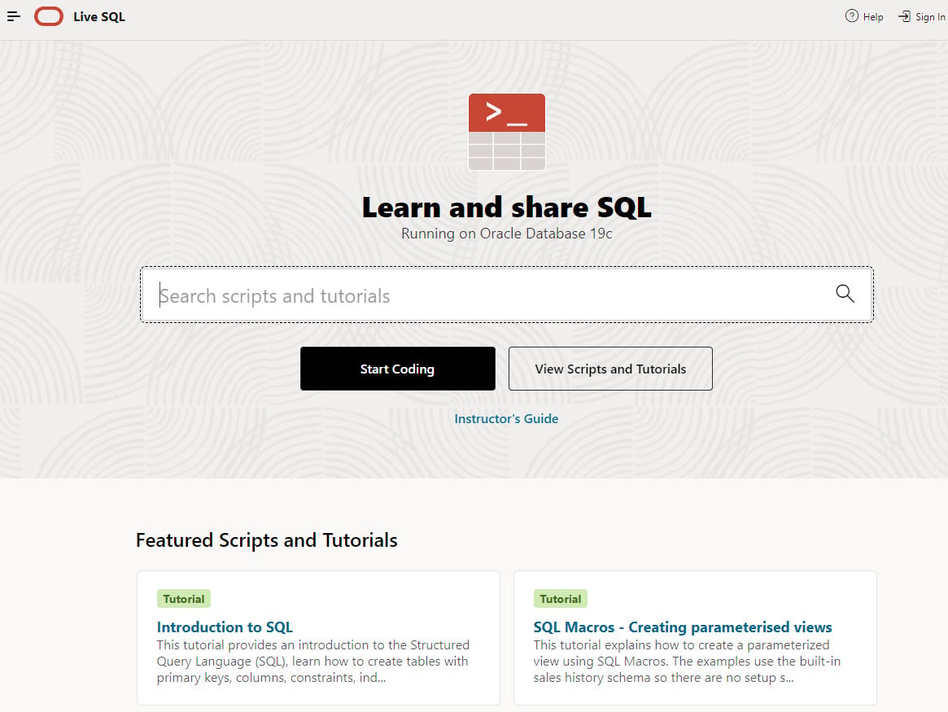

SQL Lite Online
O SQL Lite Online é uma ferramenta online que permite a criação, consulta, atualização e edição de arquivos de banco de dados SQLite diretamente em um navegador. Além de trabalhar com SQLite, o site também oferece suporte para outros sistemas de gerenciamento de banco de dados, como o MariaDB, PostgreSQL, MS SQL e Oracle.
A ferramenta permite que usuários possam realizar diversas operações SQL, como seleção, inserção, atualização e exclusão de dados, além de criar tabelas. Também é possível importar e exportar dados em formatos como CSV. O site não exige instalação, funcionando totalmente online. É uma solução prática para testes rápidos ou situações em que não é possível instalar software no servidor.
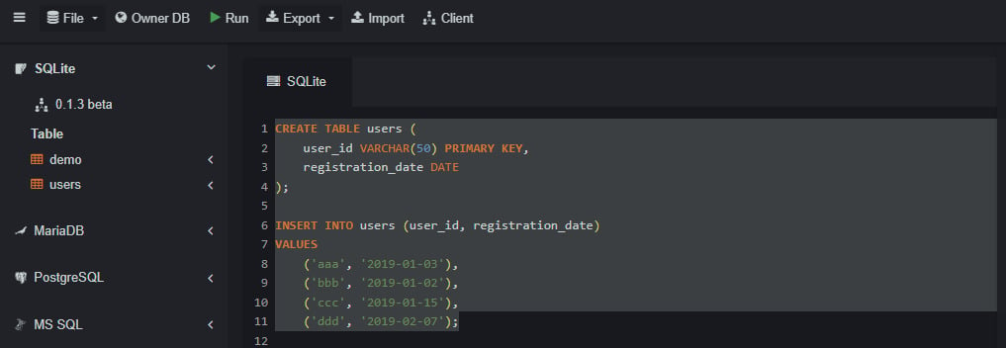

Deepnote
Embora o Deepnote não seja uma plataforma dedicada exclusivamente ao SQL, ela se destaca como uma ferramenta multifuncional ideal para entusiastas da Ciência de Dados. No Deepnote, é possível integrar eficientemente o SQL em notebooks interativos, o que facilita a execução de análises de dados complexas.
A plataforma suporta a combinação de SQL com linguagens de programação poderosas como Python e R, permitindo uma análise de dados mais robusta e diversificada. Além disso, o suporte ao Markdown permite que os usuários documentem seus processos analíticos passo a passo, oferecendo clareza e compartilhamento de insights. Esse conjunto de funcionalidades torna o Deepnote uma opção valiosa para a realização de projetos de Ciência de Dados que requerem colaboração e uma abordagem multidisciplinar.
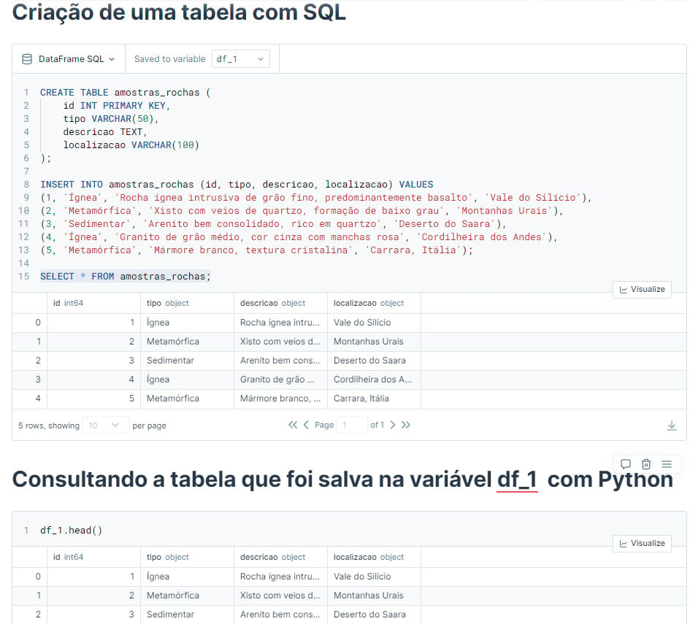

SQL Murder Mystery
Se você já utilizou um pouco de SQL e quiser desafiar suas habilidades existe uma opção bem diferente das demais. O SQL Murder Mystery é um jogo interativo que oferece aos jogadores uma maneira divertida e intrigante de aprender e praticar conceitos e comandos SQL. O jogo é estruturado como um mistério de assassinato que os jogadores devem resolver usando suas habilidades SQL.
Inicialmente, os jogadores começam analisando relatórios de cena de crime e entrevistas com testemunhas, e devem navegar por uma grande base de dados para reunir pistas e identificar o culpado do crime cometido em SQL City no dia 15 de janeiro de 2018. Além de ser um recurso educacional, o SQL Murder Mystery serve como um exercício prático que coloca os jogadores no papel de detetives de banco de dados, reforçando suas experiências com SQL através de consultas, filtragens e junções de dados. O único porém aqui é que o site está disponível apenas em inglês.


Como escolher a ferramenta certa para você
A escolha da ferramenta online de SQL ideal para suas necessidades depende de vários fatores, incluindo seu nível de experiência, objetivos de aprendizado e contexto de uso. Aqui estão algumas dicas para te ajudar a selecionar a ferramenta mais apropriada:
- Objetivo de Aprendizado: Se você é novo no SQL, procure por plataformas que ofereçam tutoriais interativos e guias passo a passo, como o Oracle Live SQL. Para usuários intermediários que desejam praticar, ferramentas que ofereçam casos práticos e cenários reais, como o SQL Murder Mystery, podem ser mais atrativos.
- Integração com Outras Ferramentas: Se você trabalha com Ciência de Dados, uma plataforma como o Deepnote, que permite a integração do SQL com Python e R em um ambiente de notebook, pode ser mais útil.
- Suporte a Múltiplos SGBDs: Se você precisa trabalhar ou quer aprender sobre diferentes Sistemas de Gerenciamento de Banco de Dados, considere uma ferramenta que ofereça suporte a múltiplos bancos, como MariaDB, PostgreSQL e MS SQL, além do SQLite.
- Compartilhamento e Colaboração: Se você precisa compartilhar seu trabalho com colegas ou amigos, procure ferramentas que facilitem a colaboração e o compartilhamento de scripts e notebooks.

Conclusão
Ao explorar o mundo das ferramentas online de SQL, fica claro que existe uma grande variedade de recursos disponíveis para atender a diferentes necessidades de aprendizado e prática. Desde plataformas educacionais robustas como o Live SQL da Oracle, que proporcionam um aprofundamento teórico e prático, até ambientes interativos e lúdicos como o SQL Murder Mystery, que combinam aprendizado com diversão, há algo para todos.
O SQL Lite Online emerge como uma solução prática e acessível, ideal para manipulação rápida de bancos de dados diretamente no navegador, enquanto o Deepnote se destaca como um ambiente rico e multidisciplinar, perfeito para aqueles que desejam integrar SQL com outras linguagens de programação em análises de dados complexas.
Seja você iniciante e está procurando entender os fundamentos do SQL ou um profissional experiente buscando desafios complexos, essas ferramentas oferecem oportunidades valiosas para crescimento e desenvolvimento no campo da Ciência de Dados e além.
Por fim, a escolha da ferramenta certa de SQL online pode aprimorar significativamente suas habilidades analíticas, tornando o processo de aprendizado não apenas eficaz, mas também agradável.

